

つぎのせだいの　でんどうでし

**げつようび**

わたしはあなたにじたではないか。くあれ。しくあれ。れてはならない。おののいてはならない。あなたの、が、あなたのくどこにでも、あなたとともにあるからである。

**ヨシュア**

**19**

には、ごとにがばれたレムナント7(ヨセフ、モーセ、サムエル、ダビデ、エリシャ、イザヤ、パウロ)がされています。が、そのをかれたがあります。だれにもけをけられないにかれたということです。そのはなんでしょうか。

がられたをするようにしようとするでした。とをするようにされました。あるときは、らはにったようにえるさえもあります。しかし、それはがくださるでした。それゆえ、らは、まさにそのでがくださるをけました。もしもこういうにったら、まずにがくださるをけるように、をえてのをてばいのです。

がをのレムナント7をつぐ8のレムナントとしてばれました。このをれば、のレムナントのように、がきてもがくださったことをするになるでしょう。そうすれば、のだちも、に「があなたとともにおられるね。があなたをされるんだね」とすでしょう。このをくが、まさにののです。

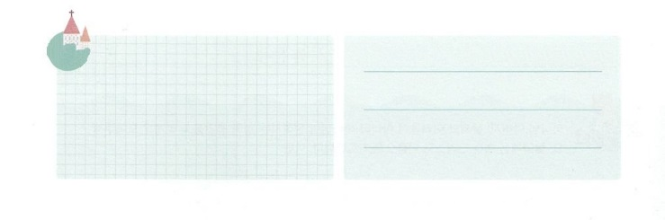

世界大学修練会１講　│　2017.2.1

**きょうのみことば**

**きょうのいのり**

**きょうのでんどう　　　　　　　　　　う　　　　　　　　　　　　　　　　　　　　　　　する**

なる！のでをして、のでのことをするをください。きておられるイエス・キリストのおによっておりします。アーメン

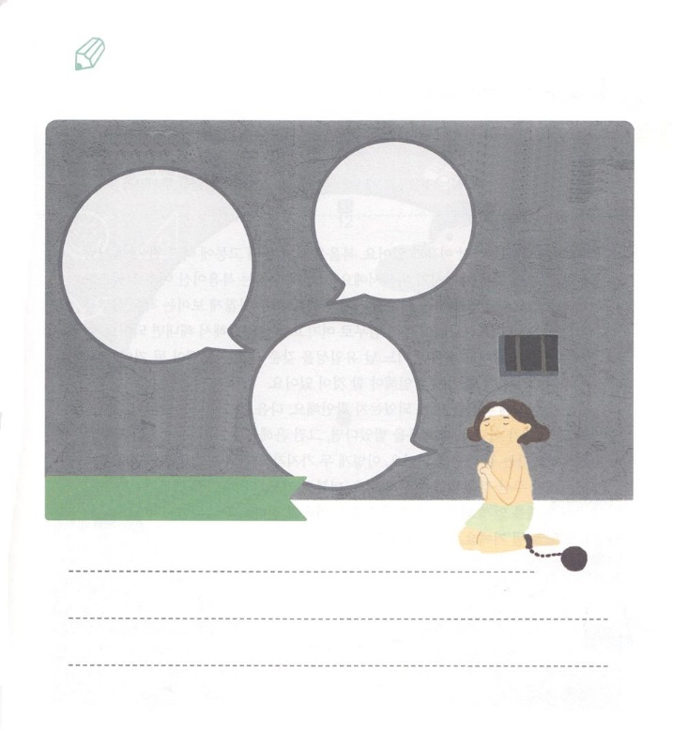

ののとしてばれたは、のにかれたら、どのようにするのかえてみましょう。また、パパとママとフォーラムをして、３つのがるとき、するみことばもつけましょう。

さがしてこう

**だとえる**

**さびしいとき**

**だと**

**じる**

**パパとママとフォーラムしてしよう**

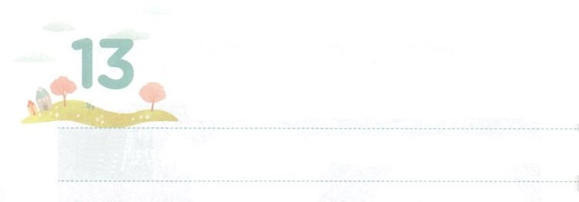

あたらしい　モデル

**かようび**

がっていることをよくえなさい。はすべてのことについて、するをあなたにずえてくださいます。

**Ⅱテモテ**

**27**

がをばれたがあります。をらなくてしみにっているのをかすのきをせるためにです。ですから、たちはであるイエス・キリストをからじて、、するをたなければなりません。とてもつまらなくえるさいおいでも、したくないも、がくださっただとって、をくしてやりとげればよいのです。そのようにしてごすがもりもれば、ある、をそろえたしいモデルになるでしょう。このをめるに、いくつかすべきことがあります。

まず先に、がどのようにをけるようになったのかしましょう。に、まことののをつけましょう。もし、がだったときにをけたとすれば、それはみをくださるために、しの、しみをえられたということをるようになります。このように、2つのことができれば、りながらがにだけくださったことをすることができます。それとともに、りのがもせになれば、がくださったをるようになります。そうすれば、をいきりえるように、がくださっただけのタラントもわかるようになります。さあ、してみましょう。



**きょうのいのり**

**きょうのでんどう　　　　　　　　　　う　　　　　　　　　　　　　　　　　　　　　　　する**

**きょうのみことば**

なる！のでえられたで、このをかすまことのをめることにさせてください。きておられるイエス・キリストのおによっておりします。アーメン

世界大学修練会現場チームの働き1講│　2017.2.1

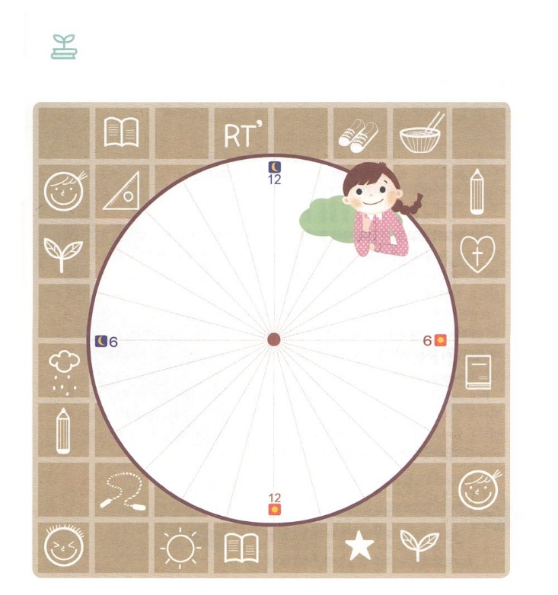

ので、いちばんなはせなりをささげるです。

このをつけましょう。が24りのえをくださって、

をかすえまでえてくださるでしょう。

さがしてこう

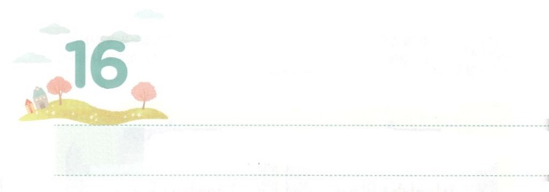

つぎの　せだいの　せんきょうでし

**すいようび**

はさらにモーセにせられた。「イスラエルにえ。あなたがたのの、アブラハムの、イサクの、ヤコブの、が、をあなたがたのところにわされた、とえ。これがにわたしの、これがにわたってわたしのびである。

**エジプト**

**315**

はとをどのようにすべきでしょうか。いまは、がとてもさくえても、いつかはをのにえをえるにたてられるでしょう。それが、がにされたのののです。には、このをわったレムナントがされています。いっしょにてみましょう。

ヨセフは、でをしたのですが、になったとき、エジプトをかすをわいました。モーセはをしながら、エジプトのえをつようになりました。サムエルはをながら、がくださったをました。ダビデはペリシテをながら、をすることができました。

レムナントがわったまことのは、いめてくださいというりをしてけたのではありませんでした。がくださったのでした。このをでかすにも、のがえられています。このをけたは、にえるさなことにだまされないようにしましょう。がくださったことをしていくすてきなののですから。



世界大学修練会2講　│　2017.2.2

**きょうのみことば**

**きょうのいのり**

**きょうのでんどう　　　　　　　　　　う　　　　　　　　　　　　　　　　　　　　　　　する**

なる！だれもえてくれないにする、とみをください。のがっているののとして、とをかすえとをえてください。 きておられるイエス・キリストのおによっておりします。アーメン

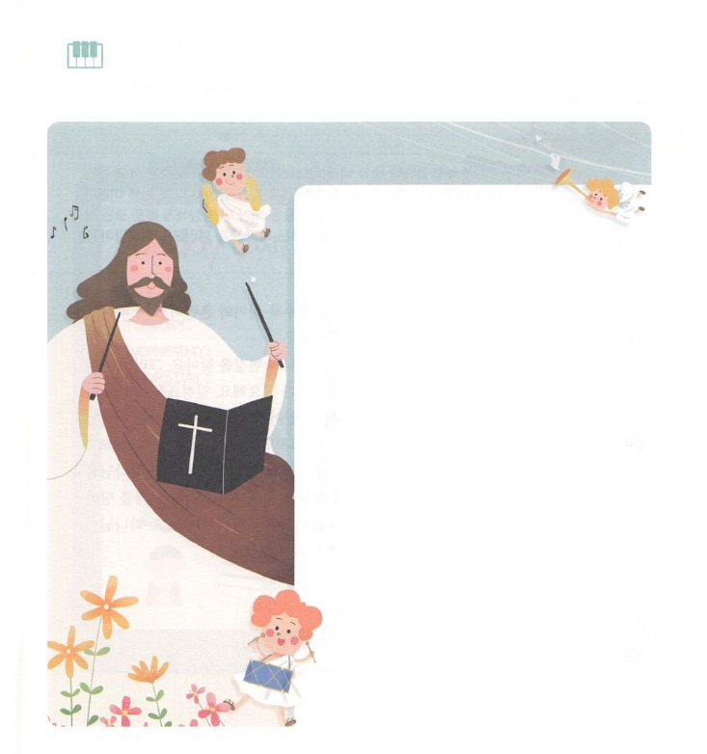

がにまかされたとをえながら

268「にべえよ」をやだちといっしょに

いましょう。

**にべえよ**

さんびしよう

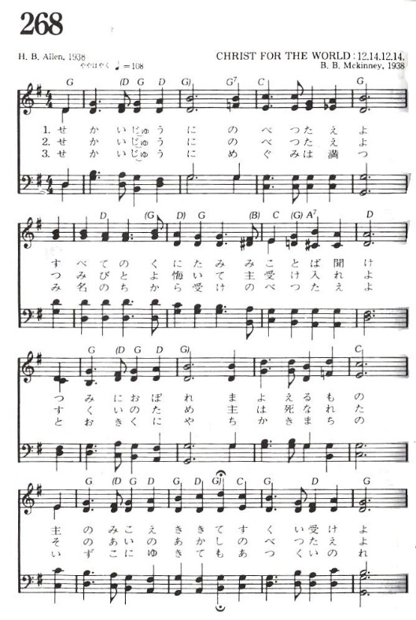

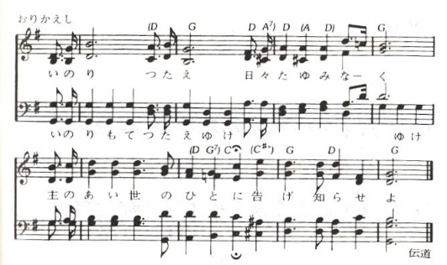



かみさまが　わたしに　まかされた

　　　　　　　　しゅくだい

**もくようび**

わたしをべ。そうすれば、わたしは、あなたにえ、あなたのらない、をえたいなるを、あなたにげよう。(3) このはのので、わたしにとってびのとなり、となりえとなる。らはわたしがこのにえるすべてののことをき、わたしがこのにえるすべてのとのために、れおののこう。(9)

**エレミヤ**

**333、9**

がにされたがあります。のには、ますますとがるから、くださったことです。このをやりとげようとするなら、どのようにしなければならないのでしょうか。

まず、がられたと、がくださったのこと、のをつけましょう。そうするなら、がどのようにをきるのかをできるスケジュールがです。スケジュールをながら、、など、のにつながるえをすることができます。このようなをするのどもは、がくださったとをそろえるようになります。それだけでなく、、、がかされるようにけることができて、くのエリートともかすことができます。らは、にいたいのですが、にするがなく、やをしてなにあっています。ですから、いまからたちはらをかすミッションホームをしなければなりません。がにされたをするために、しいをめましょう！



**きょうのみことば**

**きょうのいのり**

なる！なにによってもすることができないのをするためにをんでくださってありがとうございます。がすべてのをかす、いちばんがあるをるように、とをください。きておられるイエス・キリストのおによっておりします。アーメン

世界大学修練会現場チームの働き2講　│　2017.2.2

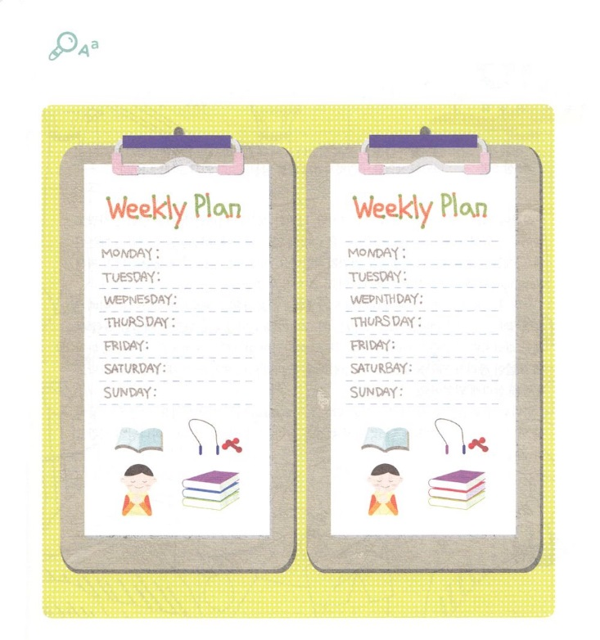

をかすはがばれたレムナントです。これが、きょうをしなければならないです。に２つのスケジュールがあります。それぞれちがうをつけて、のもえましょう。ちがいは、ぜんぶで５つあります。

ちがいをみつけよう



**きょうのでんどう　　　　　　　　　　う　　　　　　　　　　　　　　　　　　　　　　　する**



ぜんせかいの　わざわいを　ふせぐ

　レムナントとして　よばれました

**きんようび**

、をここにったことでをめたり、ったりしてはなりません。はいのちをうために、あなたがたよりに、をわしてくださったのです。

**創世記**

**455**

がれるほどのはますますしますが、それだけいとしいにぶつかるもえています。なぜでしょうか。いがくるしかないとをらないためです。エジプトがだったにもじでした。そのとき、がのいをぐために、レムナントのヨセフをんでいられました。そのがあります。

は、ヨセフをエジプトにってとをするようにさせられました。このときが、ヨセフにはとをべるのになりました。ときにはがっかりしてしまうほどのをしたのですが、ヨセフはむしろとりでがともにおられるをわいました。ついにヨセフがになったとき、それまでしたことをにして、エジプトとのいをいで、をかすようになりました。

はヨセフのように、のいをぐレムナントとしてをばれました。ヨセフをいられたのをにれて、にをかすりをめましょう。のがずるでしょう！



**きょうのみことば**

なる！にくださったをりでわって、のいをぐレムナントのをけることができますように。きておられるイエス・キリストのおによっておりします。アーメン

**きょうのいのり**

台湾伝道集会（台北）2講　│　2017.1.26

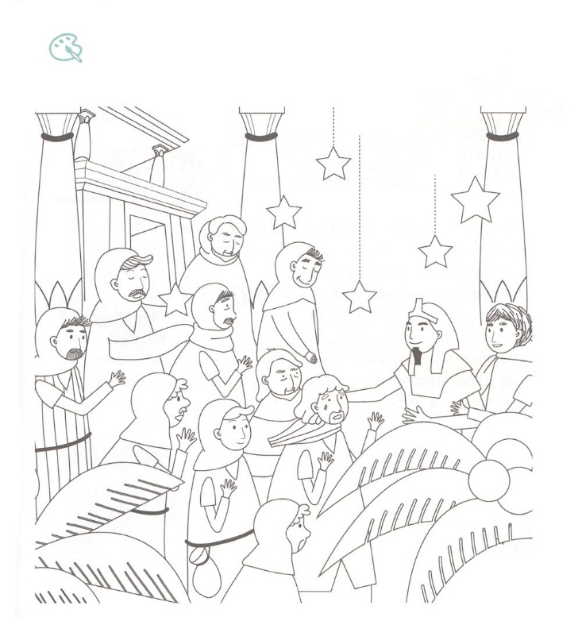

になったヨセフがたちと会いました。ヨセフは、たちのゆえに

になったのですが、がなさったことだとじて、おそれてふるえているたちを、むしろなぐさめました。

のにをりながら、ヨセフがどんなであったのかえましょう。

　いろをぬろう



**きょうのでんどう　　　　　　　　　　う　　　　　　　　　　　　　　　　　　　　　　　　　する**

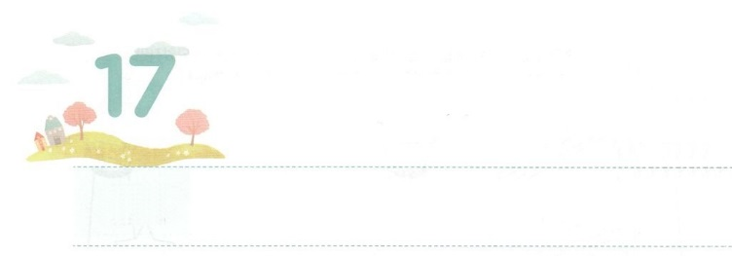

ふくいんの　なかに

　　　すべてが　あります

**どようび**

それは、このたちがにましをけ、によってびわされ、をもってかなきにし、のであるキリストをにるようになるためです。このキリストのうちに、ととのがすべてされているのです。」

**コロサイ**

**22～3**

やをしないで、しくびたいとえたことはありますか。をしてささげるとはとてもなのです。がくださるをけるだからです。は、そのでにえられたすべてができるようにされました。ひとことで、キリストのでの、、をすべてすることができます。

は、このをたちにらせようとしておられます。そのが、がくださったをするようにをめてるりです。また、のでえをするりのもくださいました。がったのみことばは、きていてをかして、のすべてのをきるようにさせます。ですから、のにすべてがあるということです。もうまないようにしましょう。がによってするすべてのことをにてくださるからです。もしかして、ののにをわうがないならば、からめましょう。がされていることをにえようとっておられます。



**きょうのみことば**

なる！のにすべてがあるというがのことになるように、いてください。をいて、をおろして、とのにいちばんせになるように、みをください。きておられるイエス・キリストのおによっておりします。アーメン

**きょうのいのり**

レムナント伝道学97講　│　2007.8.18

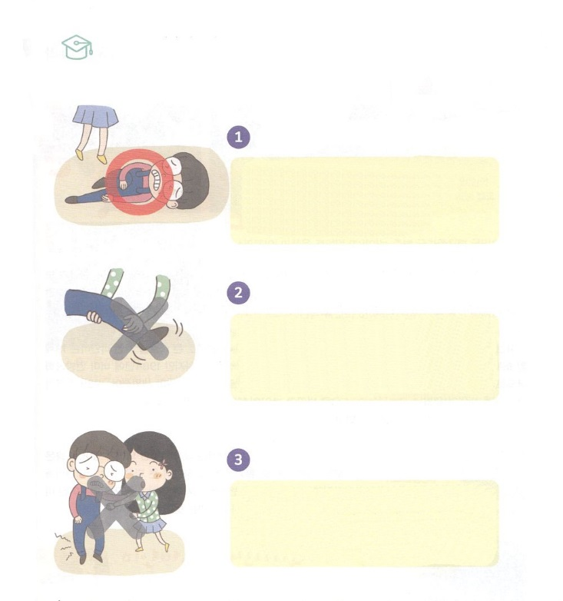

すべてのことが、ぜんぶっているをっているは、このをえるためにばれました。のバランスとじくらい、のバランスもえれば、のになれるでしょう。

にったときにどうするのか、のバランスをちましょう。

の！

6のは①！

のにしてんで、だちはそのままかさない

だちのをにることはできないので

のにしてびましょう。

そして、のがするまでちましょう。

これがいちばんなです。

をあちこちかして、おれたかどうかする

だちのをしたいとったり

れたをそうとして、けがしたところを

かすと、のがずれて、がもっと

むずかしくなることがあります。

だちをけて、にれてく

だちのために、いちばんしてあげたい

かもしれません。

しかし、にどこがれたのかわからない

とき、けがをしたをやりうごかしたり

したりすると、きずがもっときくなります



**きょうのでんどう　　　　　　　　　　う　　　　　　　　　　　　　　　　　　　　　　　　　する**